Laporan UAS Praktikum Pemrograman Berorientasi Objek
Dosen Pengampu : ALLIN JUNIKHAH,M.T.



Nama : Moch. Rafly Ramadhani Al-A’Raaf Kelas : I
NIM : 230605110099

FAKULTAS SAINS DAN TEKNOLOGI
PROGRAM STUDI TEKNIK INFORMATIKA
UNIVERSITAS ISLAM NEGERI MAULANA MALIK IBRAHIM MALANG

2024

Judul Projek :

eAbsensi TI : Sistem Pencatatan Kehadiran Mahasiswa Teknik Informatika Berbasis Antarmuka Grafis (GUI)

Bahasa Pemrograman : Java

- Gambar ke-1 : class KoneksiMysql
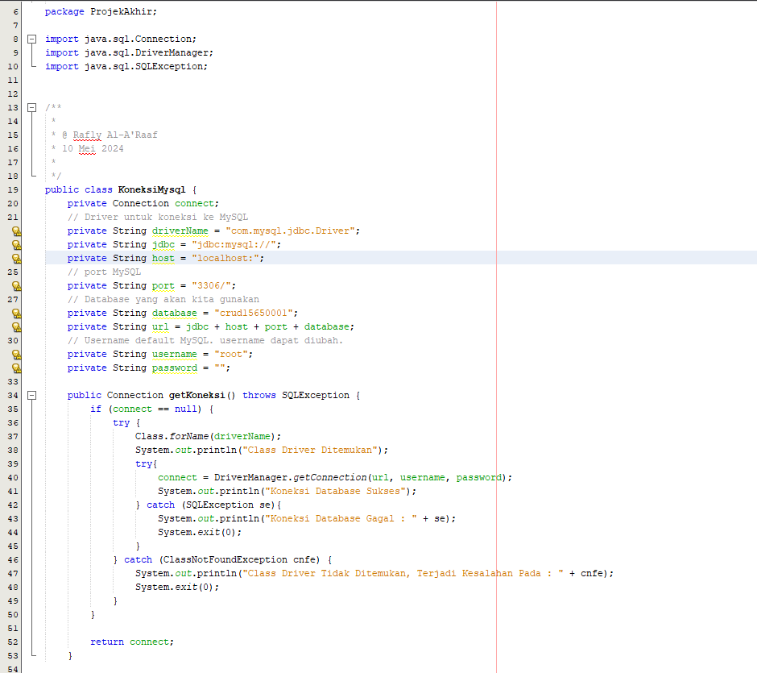

Kode pada gambar ke 1 merupakan sebuah kelas java yang bertujuan untuk melakukan koneksi ke sebuah database MySQL. Pada bagian awal source code, terdapat kode “import”. Kode tersebut diperlukan untuk melakukan koneksi dan bekerja dengan database MySQL. Kelas KoneksiMysql ini dapat digunakan di aplikasi Java untuk mendapatkan koneksi ke database MySQL dengan cara memanggil metode ‘getKoneksi()’.

- Gambar ke-2 : class CRUD_Absensi

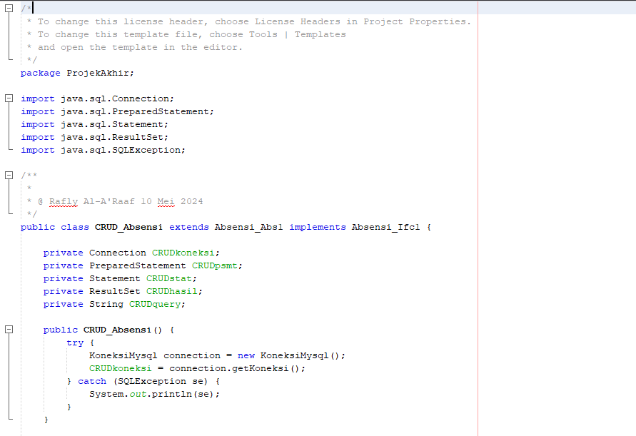

Kelas CRUD_Absensi adalah sebuah kelas Java yang bertanggung jawab untuk melakukan operasi CRUD (Create,Update,Delete) pada tabel ‘siswa’ di database MySQL.

Pada bagian awal source code terdapat kode ‘import’. Berbagai import tersebut, semuanya diperlukan untuk melakukan operasi database seperti membuat koneksi, membuat pernyataan SQL, dan mendapatkan hasil kueri dari SQL.

Lalu pada bagian deklarasi variabel , variable-variabel tersebut digunakan untuk menyimpan innformasi-informasi yang diperlukan untuk melakukan operasi database, seperti objek koneksi, pernyataan SQL (kueri) , dan hasil kueri SQL.

Lalu di bawahnya juga terdapat konstruktor kelas. Konstruktor ini akan mencoba membuat koneksi ke database MySQL saat objek kelas CRUD_Absensi dibuat.

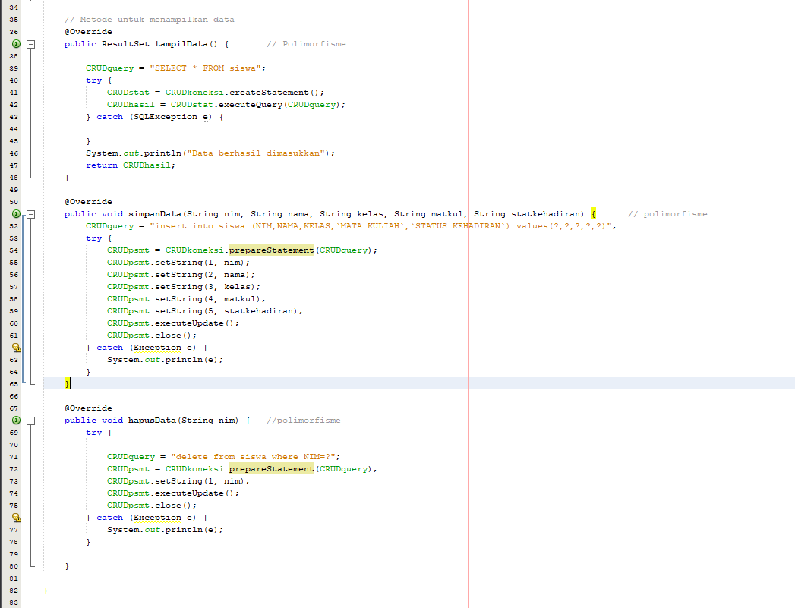

Terdapat source code metode antara lain :

- tampilData()
- simpanData()
- hapusData()

Setiap metode ini menggunakan pernyataan SQL untuk melakukan operasi yang sesuai

Potongan kode tersebut menunjukkan bahwa class CRUD_Absensi merupakan kelas Java yang di warisi sebuah kelas abstrak bernama Absensi_Abs1 serta merupakan implementasi dari kelas interface Absensi_Ifc1

Dari sintaksis source code semacam itu, saya mencoba menerapkan konsep pemrograman berorientasi objek yaitu abstract class dan interface class, lalu pada kode tersebut terdapat metode override yang menandakan bahwa terdapat konsep polimorfisme menggunakan method overriding. Dan untuk kelas-kelas berikutnya saya menerapkan konsep pemrograman berorientasi objek berikutnya yaitu enkapsulasi.

Berikut tampilan abstract class

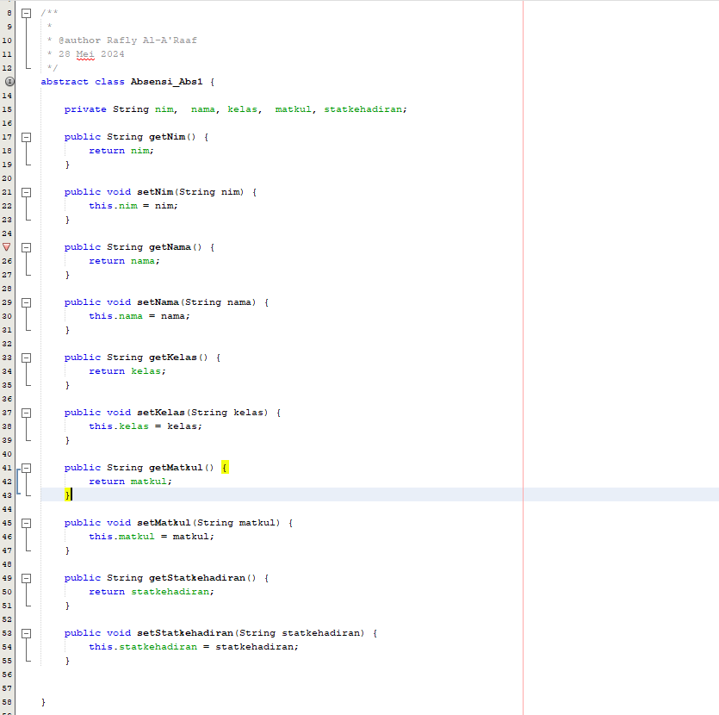
Berikut tampilan interface class
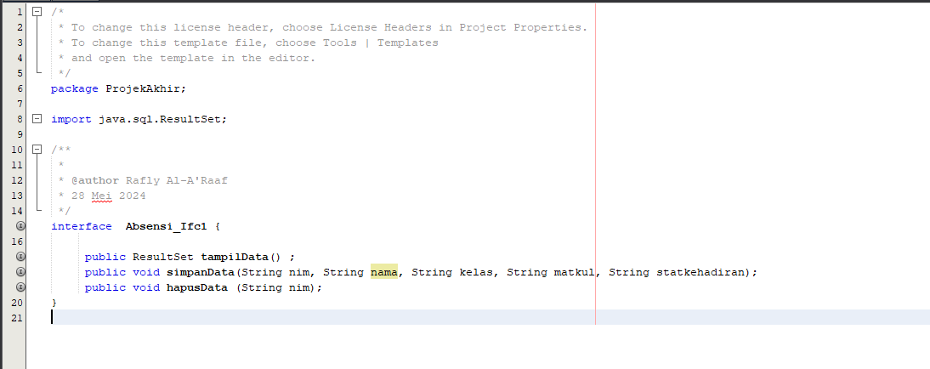

- Gambar ke-3 class CRUD_BiodataMahasiswa

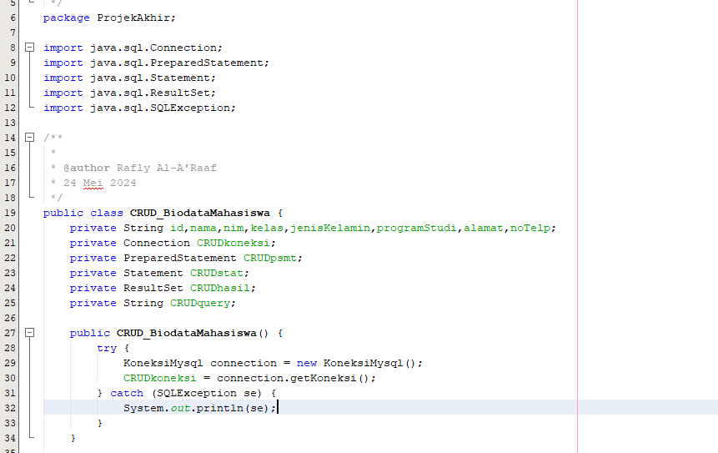

Kelas CRUD_BiodataMahasiswa sama dengan CRUD_Absensi di mana kelas ini bertanggungjawab dalam melakukan operasi CRUD pada tabel ‘biodata_mahasiswa’.

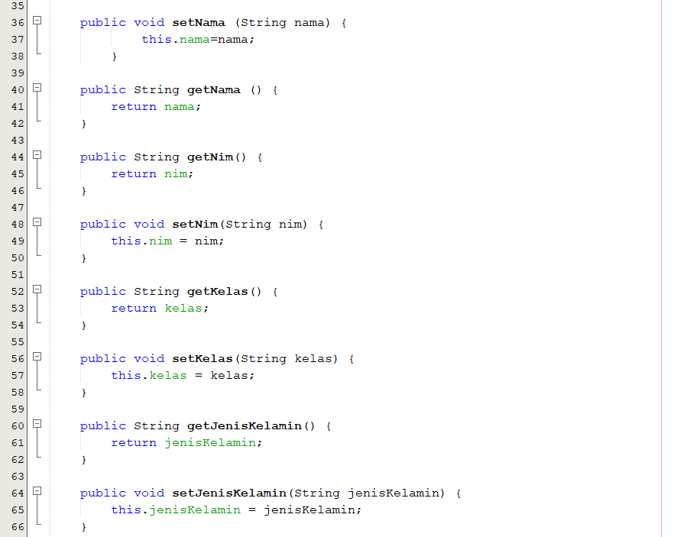

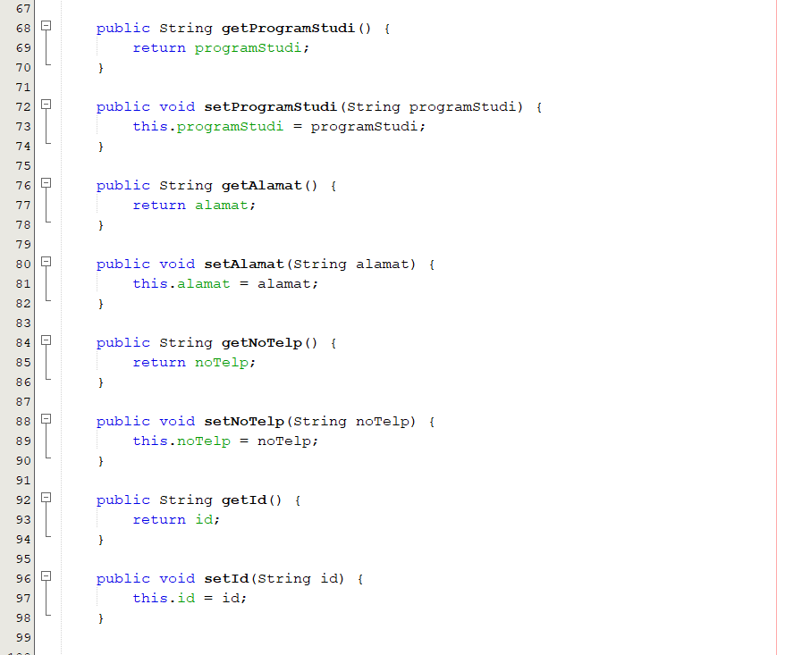

Source code di atas merupakan method setter dan getter.

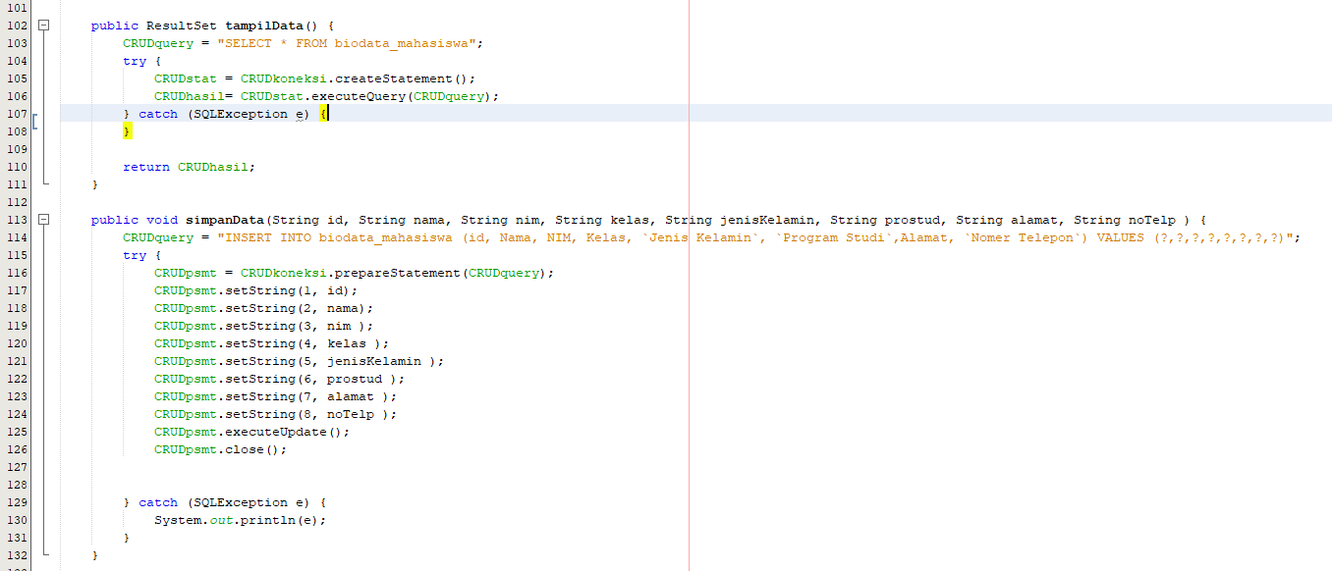

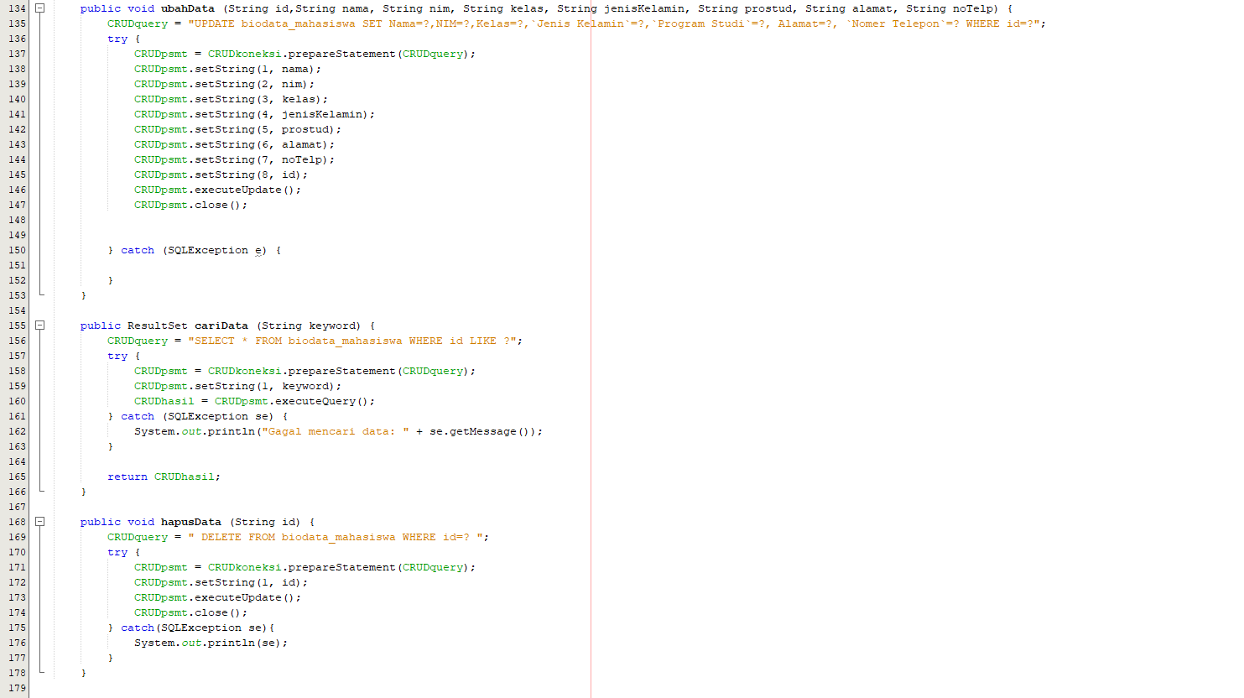

Pada source code tersebut, terdapat 3 method antara lain sebagai berikut :

- ‘simpanData’

Metode ini digunakan untuk menyimpan data mahasiswa ke dalam tabel ‘biodata mahasiswa’.
Metode ini menerima beberapa parameter yaitu id,nama,nim,jenis kelamin, programstudi, alamat, dan nomor telepon. Metode ini membuat sebuah query SQL untuk memasukkan data ke dalam tabel lalu menggunakan PreparedStatement untuk memasukkan nilai-nilai parameter ke dalam query dan mengeksekusi query dengan menggunakan metode ‘executeUpdate’.

- ‘ubahData’

Metode ini digunakan untuk mengubah data mahasiswa yang sudah ada pada tabel ‘biodata_mahasiswa’. Metode ini menggunakan query SQL untuk melakukan update pada data yang sudah ada di tabel.

- ‘cariData’

Metode ini digunakan untuk mencari data mahasiswa berdasarkan sebuah keyword yang diberikan. Metode ini membuat sebuah query sql untuk melakukan pencarian data berdasarkan id yang sesuai dengan keyword yang diberikan.

- ‘hapusData’

Metode ini digunakan untuk menghapus data mahasiswa dari tabel ‘biodata_mahasiswa’ berdasarkan id yang diberikan. Metode ini membuat sebuah query sql untuk menghapus data berdasarkan id yang diberikan.

- Gambar ke-4 class CRUD_RekapAbsen

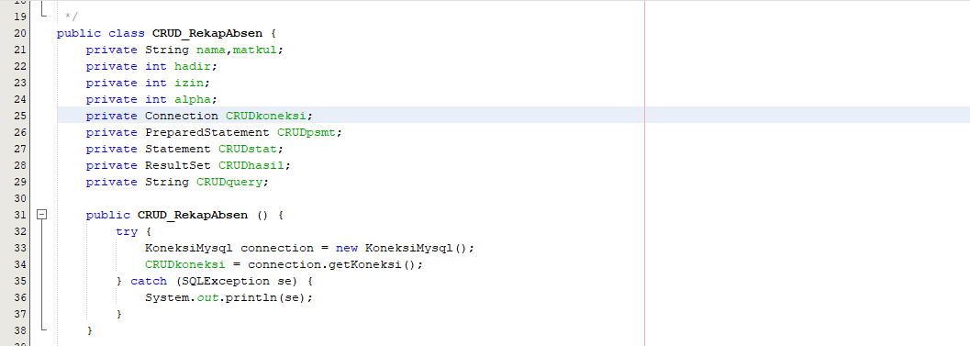

Kelas CRUD_RekapAbsen bertanggung jawab dalam melakukan operasi CRUD sama seperti class CRUD sebelumnya dan memanajemen absensi mahasiswa.

Berikut merupakan setter getter (enkapsulasi)

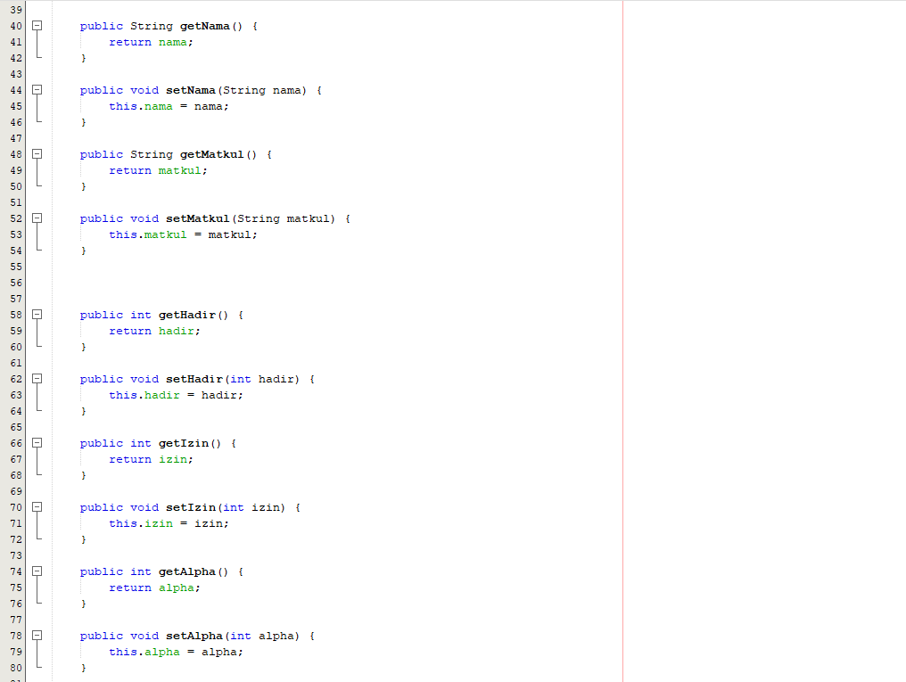

Berikut metode-metode yang ada pada kelas CRUD_RekapAbsen
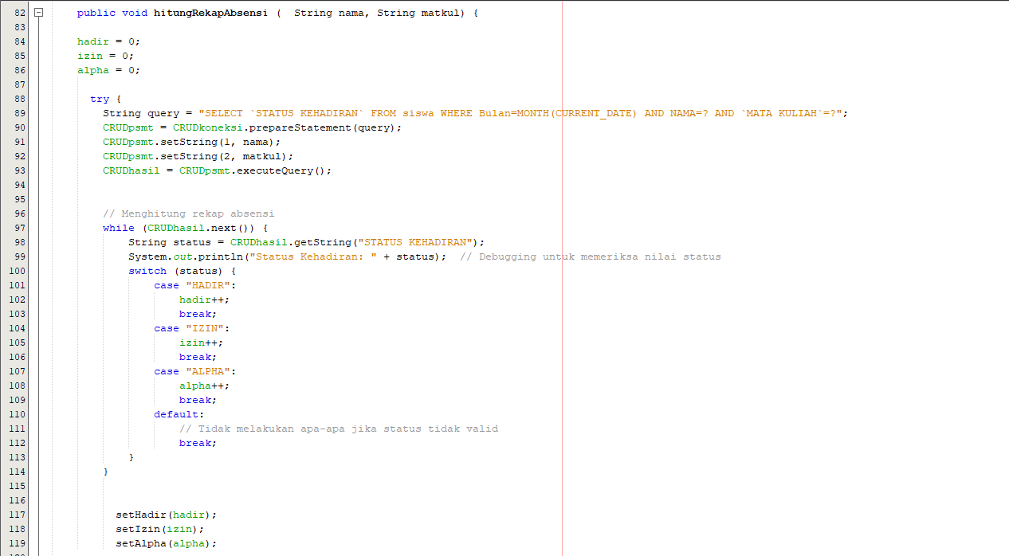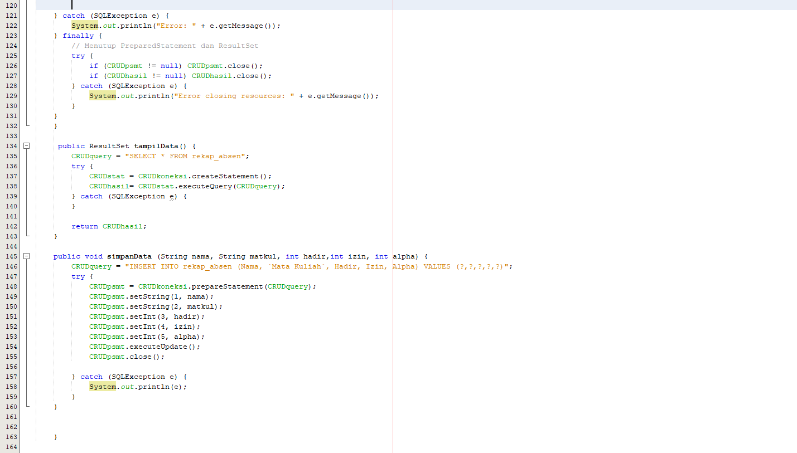

jelaskan setiap metode:
- hitungRekapAbsensi: Metode ini digunakan untuk menghitung rekapitulasi absensi mahasiswa untuk suatu mata kuliah tertentu. Metode ini menerima dua parameter, yaitu nama (nama mahasiswa) dan matkul (nama mata kuliah). Pertama-tama, variabel hadir, izin, dan alpha diinisialisasi dengan nilai 0. Kemudian, sebuah query SQL dibuat untuk mengambil data absensi mahasiswa berdasarkan nama dan mata kuliah yang diberikan. Hasil query dieksekusi, kemudian dilakukan iterasi untuk setiap baris hasilnya. Setiap kali iterasi, status kehadiran mahasiswa (hadir, izin, atau alpha) ditambahkan ke variabel yang sesuai. Setelah semua data dihitung, nilai-nilai ini diatur menggunakan setter method.

- tampilData: Metode ini digunakan untuk menampilkan data rekap absensi dari tabel rekap_absen. Metode ini membuat sebuah query SQL untuk mengambil semua data dari tabel rekap_absen dan mengembalikan hasilnya dalam bentuk ResultSet.\

- simpanData: Metode ini digunakan untuk menyimpan data rekap absensi mahasiswa ke dalam tabel rekap_absen. Metode ini menerima beberapa parameter, yaitu nama (nama mahasiswa), matkul (nama mata kuliah), hadir, izin, dan alpha (jumlah kehadiran, izin, dan alpha). Metode ini membuat sebuah query SQL untuk memasukkan data tersebut ke dalam tabel rekap_absen, menggunakan PreparedStatement untuk memasukkan nilai-nilai parameter ke dalam query, dan mengeksekusi query tersebut dengan menggunakan metode executeUpdate().
- Gambar ke-5 class Login
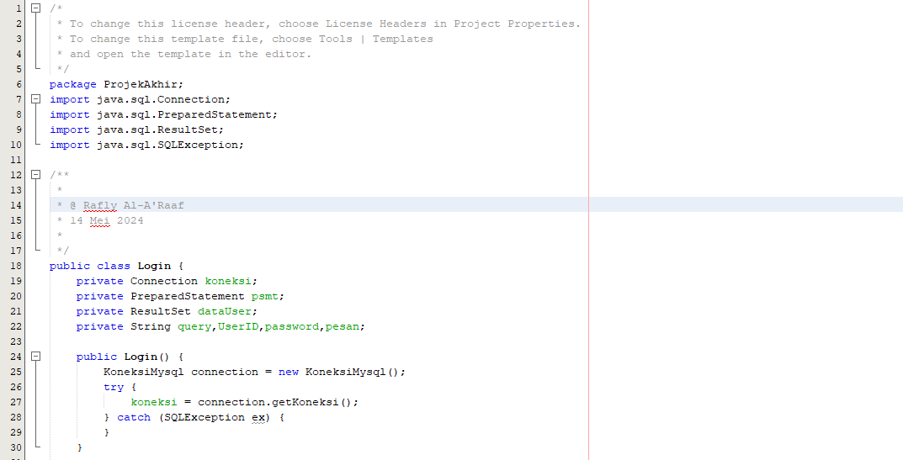

kelas Login yang digunakan untuk melakukan otentikasi pengguna ke dalam sistem. Kelas ini memiliki konstruktor yang digunakan untuk membuat koneksi dengan database. Konstruktor ini menginisialisasi objek koneksi dengan menggunakan kelas KoneksiMysql.

Berikut merupakan setter getter dari kelas tersebut
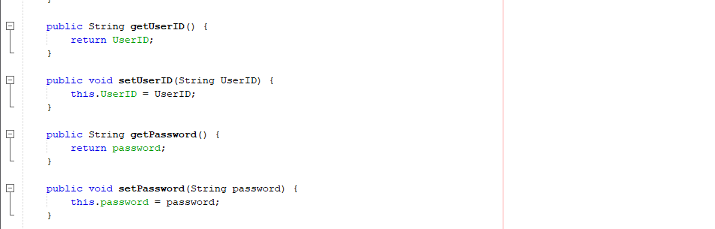

Berikut merupakan beberapa metode yang terdapat pada kelas login
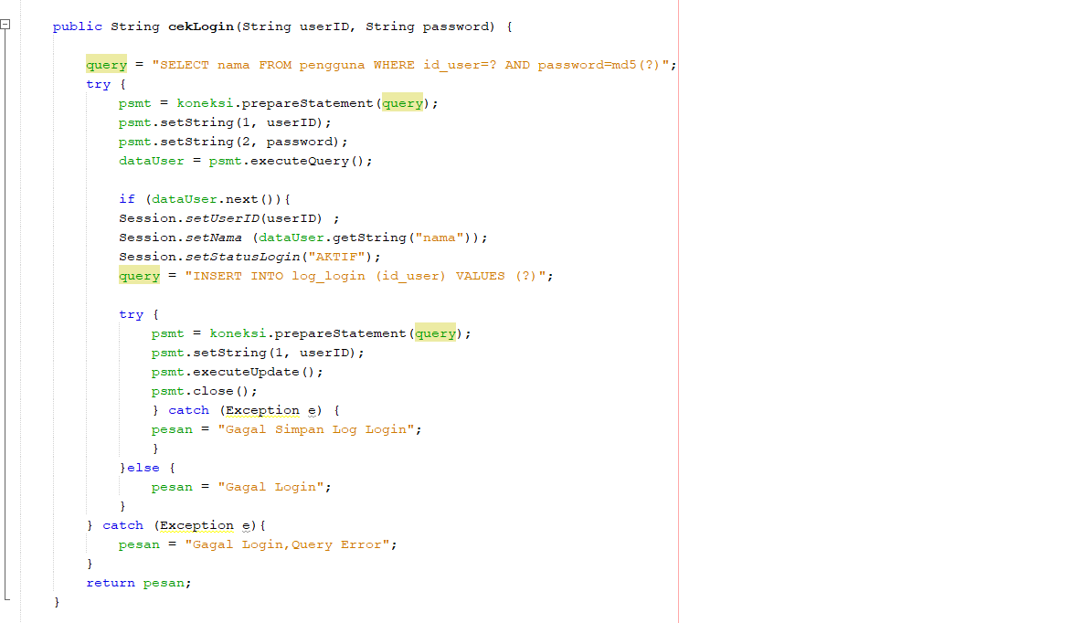
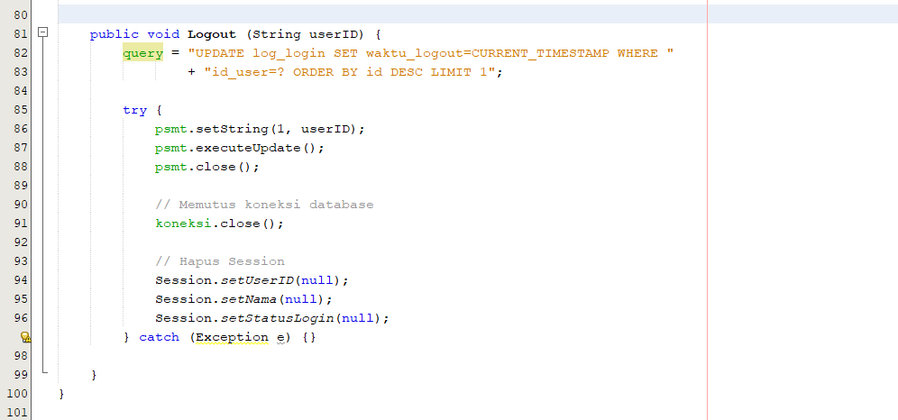

Metode cekLogin: Metode ini digunakan untuk memeriksa apakah pengguna yang mencoba login memiliki kredensial yang valid. Metode ini menerima dua parameter, userID dan password, yang digunakan untuk mencocokkan dengan entri dalam database. Metode ini melakukan query SQL untuk mencari entri pengguna dengan ID dan kata sandi yang cocok. Jika kredensialnya valid, informasi pengguna disimpan dalam sesi (Session) dan log login disimpan dalam tabel log_login.

Metode Logout: Metode ini digunakan untuk logout pengguna dari sistem. Metode ini menerima userID sebagai parameter dan mengupdate catatan logout dalam tabel log_login. Selain itu, metode ini juga membersihkan sesi dan menutup koneksi database.

- Gambar ke-6 class Session

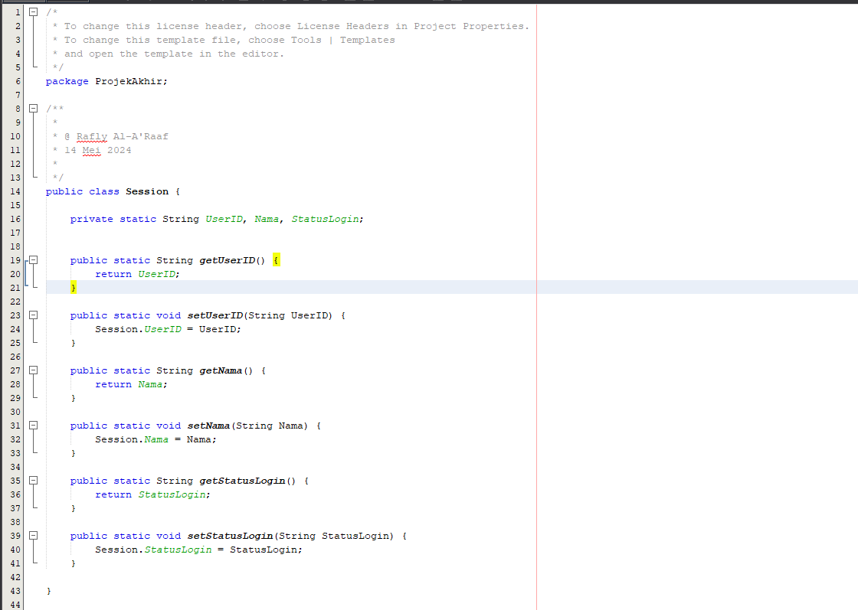

kelas Session, yang digunakan untuk menyimpan informasi sesi pengguna setelah berhasil login ke dalam sistem

- Gambar ke-7 class LoginForm (JFrame)

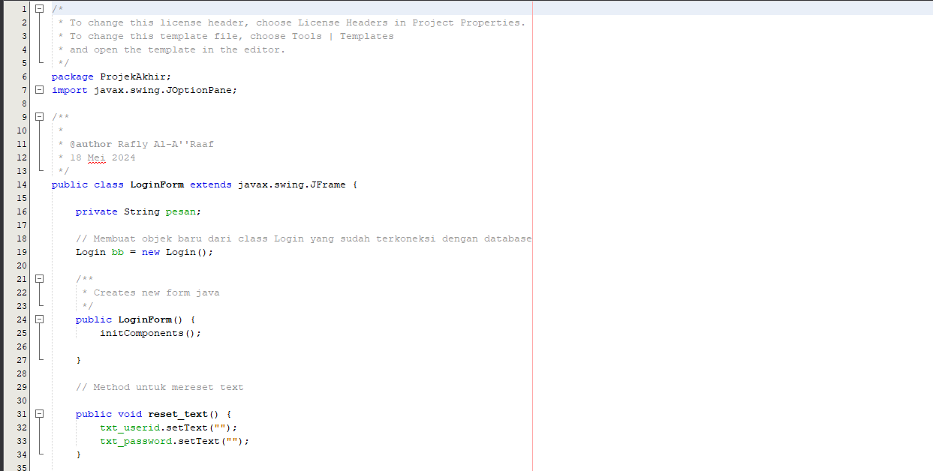

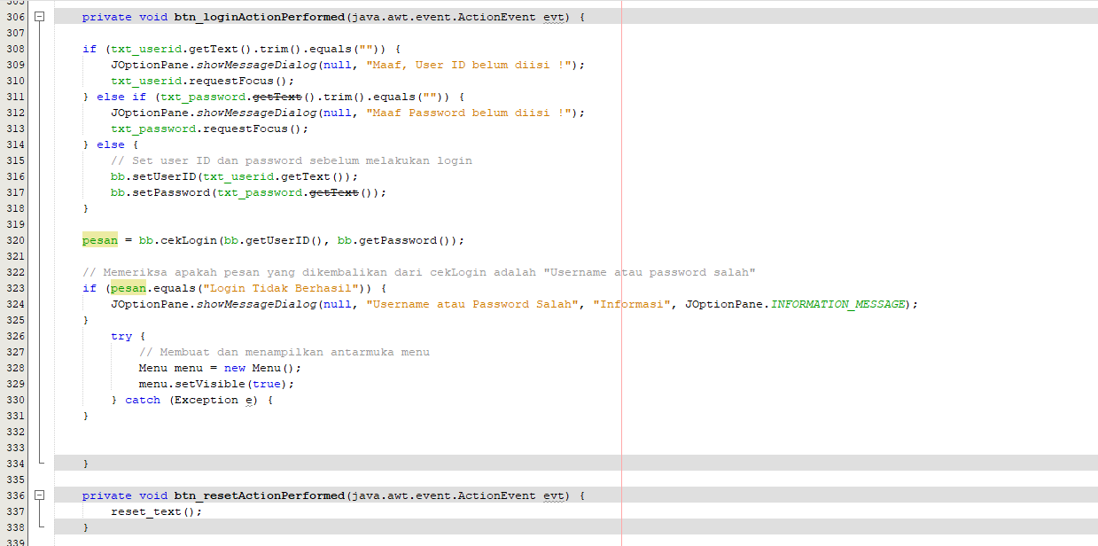

Kelas Java ‘LoginForm’ adalah kelas utama yang mewakili form login.Kelas ini meng-extend kelas ‘javax.swing.JFrame yang berarti adalah sebuah frame GUI.

Objek bb adalah objek dari kelas Login yang digunakan untuk mengambil setter getter yang didekalrasikan di dalam kelas Login.

Metode ‘reset_text() : metode yang digunakan untuk mereset teks pada field input.

Di dalam ‘btn_loginActionPerformed’ terdapat logika dengan penjelasan di bawah.

Pada bagian source code tersebut logika yang digunakan berfungsi untuk memeriksa apakah field username dan password telah diisi atau belum , jika tidak akan memunculkan pesan joptionpane.
Setelah memastikan bahwa kedua field username dan password telah diisi, maka dilanjutkan dengan mengecek login untuk mendapatkan pesan , dan pesan akan ditampung di dalam variabel pesan. Setelah itu dilanjutkan dengan pengondisian apabila pesan sama dengan “Login Tidak Berhasil” maka akan tampil pesan dialog joption bahwa username atau password salah. Jika tidak (pesan = “Login Berhasil”, maka akan langsung menampilkan antarmuka menu dan tentunya diberi catch untuk menangkap suatu kesalahan ketika antarmuka menu tidak bisa ditampilkan.

- Gambar ke-8 class Menu

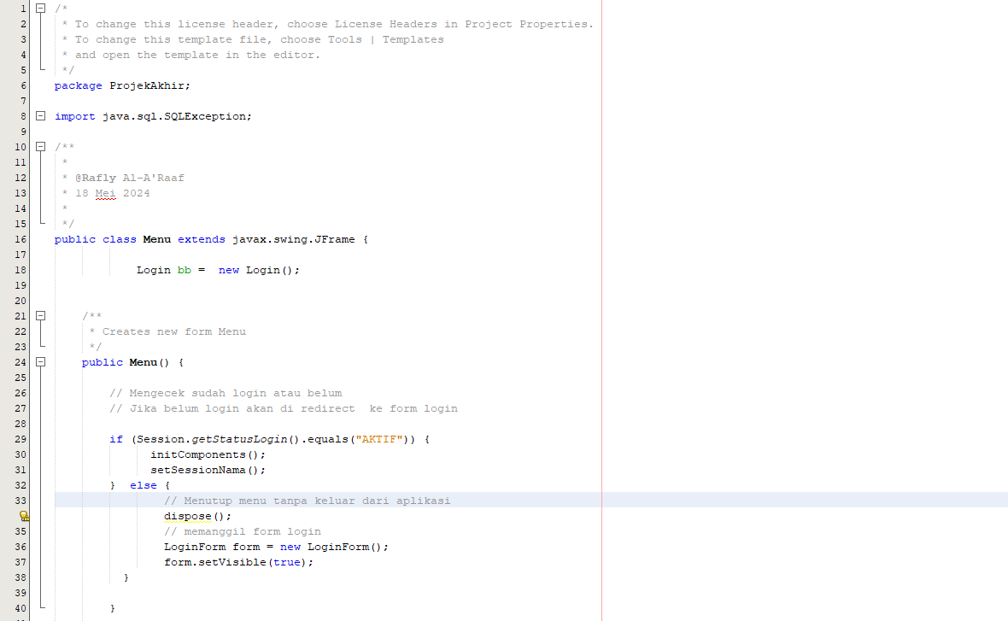

Kelas Menu merupakan kelas yang berfungsi untuk menampilkan antarmuka menu dari aplikasi absensi

Pada bagian konstruktor kelas tersebut dapat kita ketahui bahwa terdapat pengondisian apabila status login sama dengan “AKTIF” maka akan memunculkan tulisan hai + “user” yang diatur pada metode setSessionNama(). Jika tidak maka akan dikembalikan kembali pada form login.

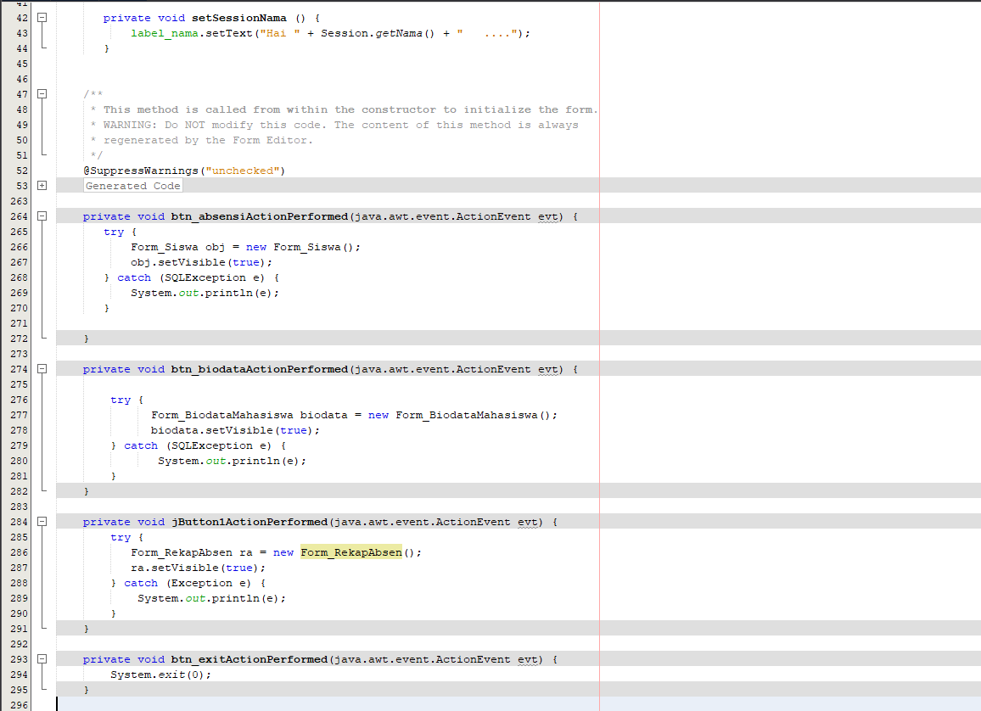

Pada kode di atas terdapat source code di mana source code tersebut mengatur tombol (JButton) agar berfungsi sesuai dengan logika yang dibuat pada masing-masing tombol (btn_absensi,btn_biodata,jButton1,btn_exit) .

- Gambar ke-9 class Form_AbsenSiswa

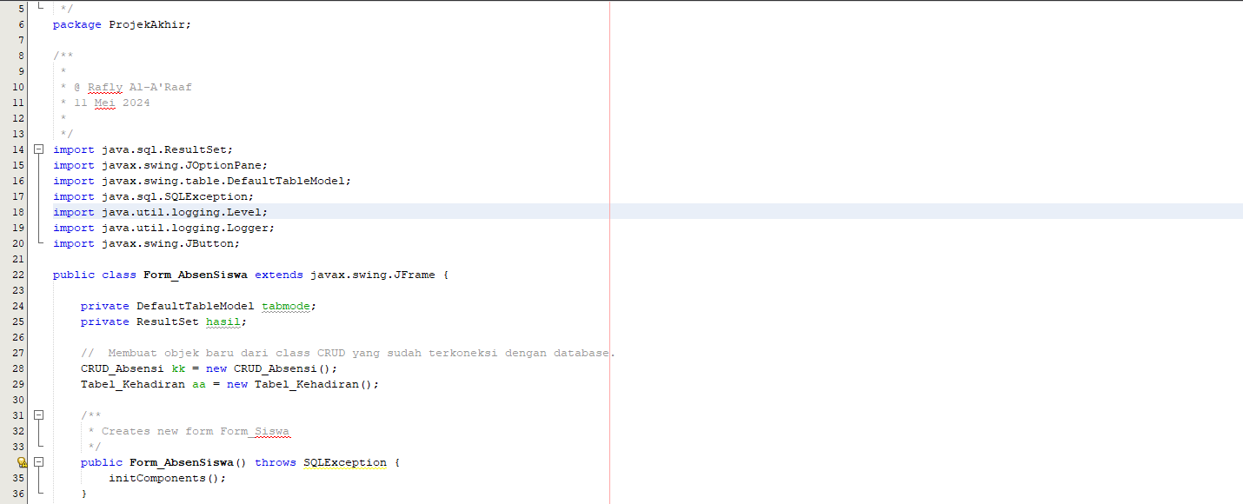

Kelas Form_AbsenSiswa meruupakan kelas yang bertanggung jawab dalam menampilkan antarmuka rekap absen dari seluruh mahasiswa Teknik Informatika. Pada awal source code dapat di lihat bahwa terdapat instansiasi dari kelas CRUD_Absensi dan Tabel_Kehadiran . instansiasi tersebut diperlukan untuk bisa menjalankan logika dari rekap absen.

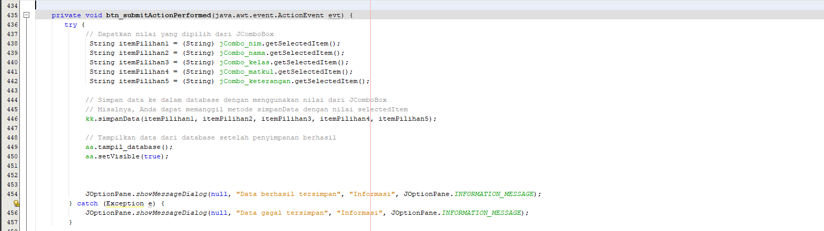

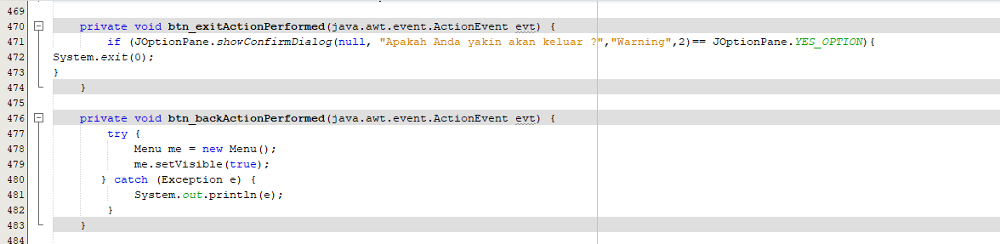

Pada kode tersebut terdapat JButton dengan nama btn_submit, btn_exit, btn_back

Metode di dalam btn_submit :

Di dalam metode ini, nilai yang dipilih dari komponen JComboBox (kotak combo) diambil, kemudian data tersebut disimpan ke dalam database menggunakan objek kk yang merupakan instansiasi dari kelas CRUD_Absensi. Setelah penyimpanan data berhasil, metode tampil_database() dari objek aa (instansiasi dari kelas Tabel_Kehadiran) dipanggil untuk menampilkan data terbaru dari database.

Metode di dalam btn_exit :

Metode ini dipanggil ketika tombol "Exit" ditekan. Ketika tombol ini ditekan, sebuah dialog konfirmasi ditampilkan kepada pengguna. Jika pengguna mengkonfirmasi bahwa dia ingin keluar, maka aplikasi akan ditutup.

Metode di dalam btn_back :

Metode ini dipanggil ketika tombol "Back" ditekan. Ketika tombol ini ditekan, sebuah objek Menu dibuat dan ditampilkan kepada pengguna, sehingga pengguna dapat kembali ke menu utama aplikasi.

- Gambar ke-10 class Form_BiodataMahasiswa

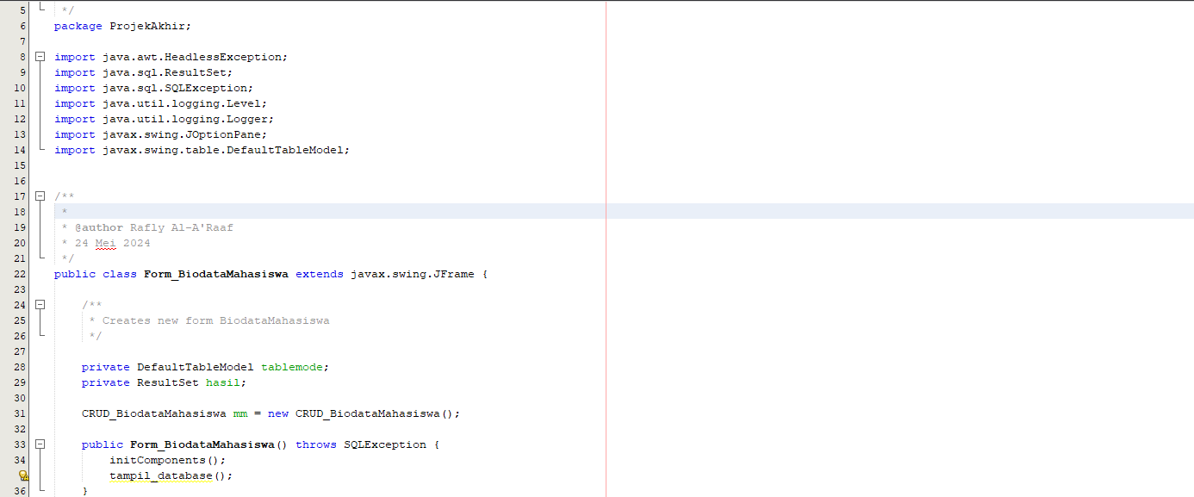

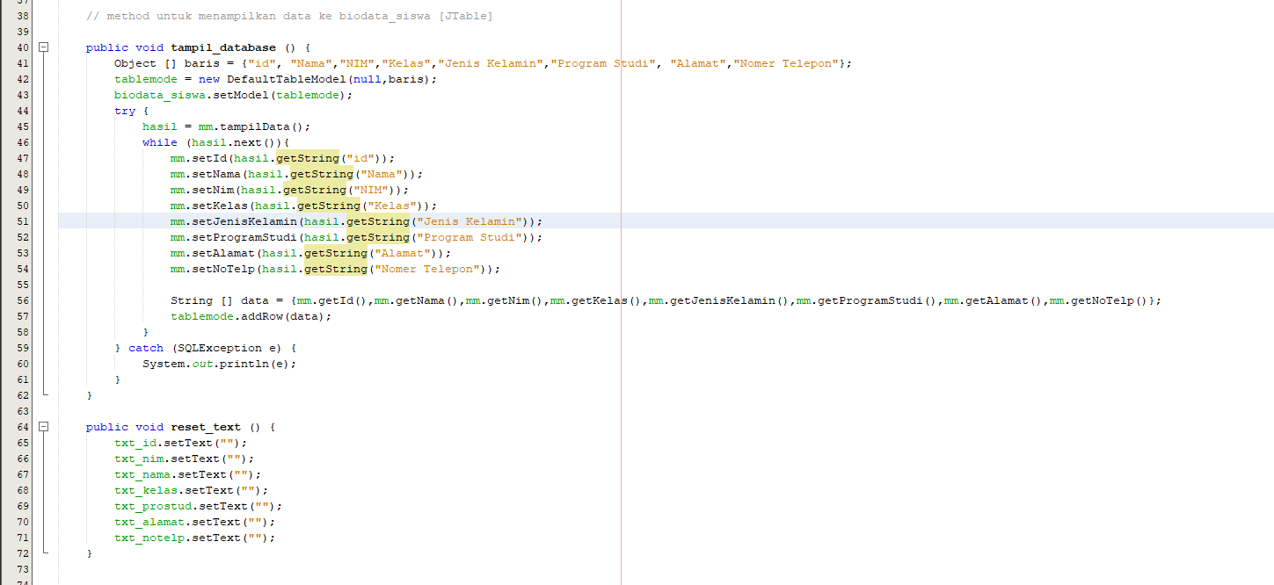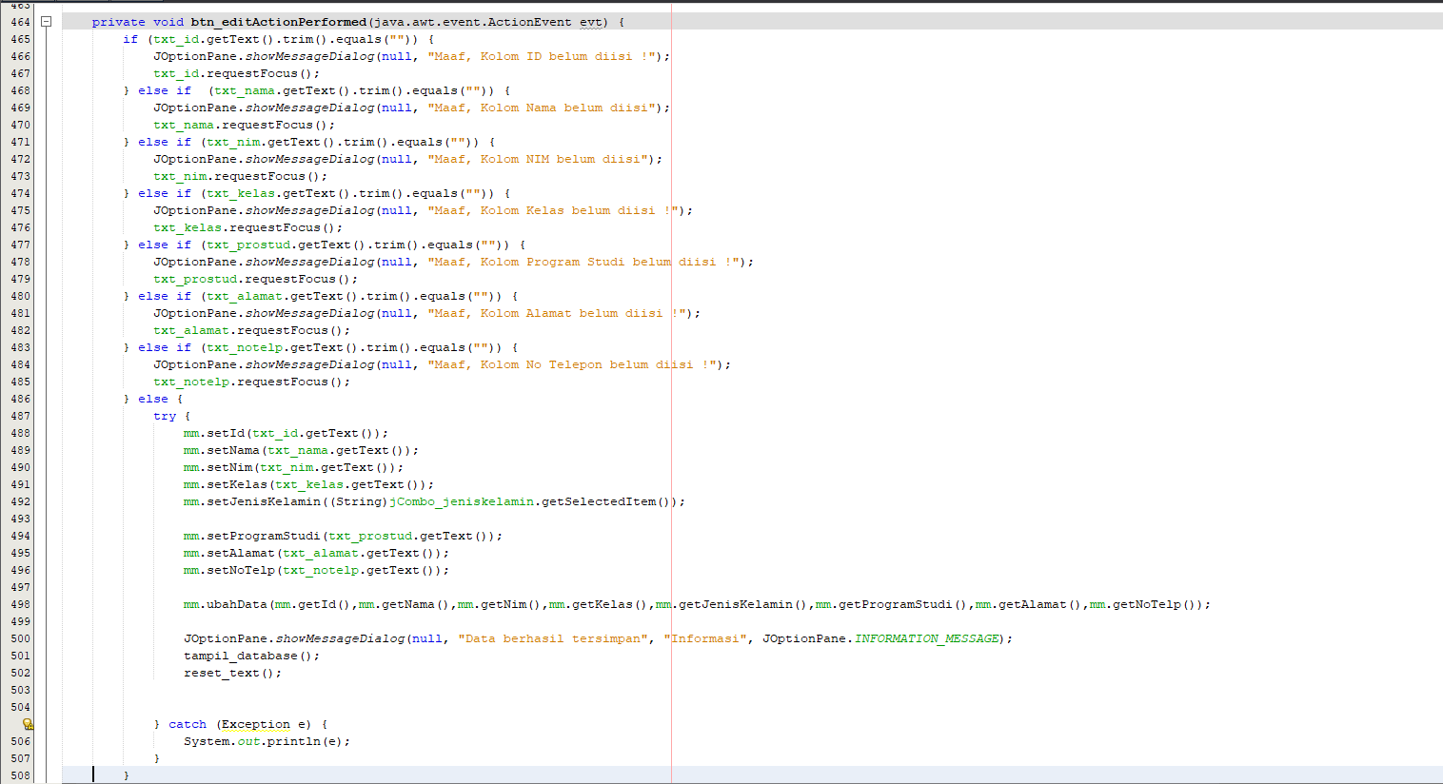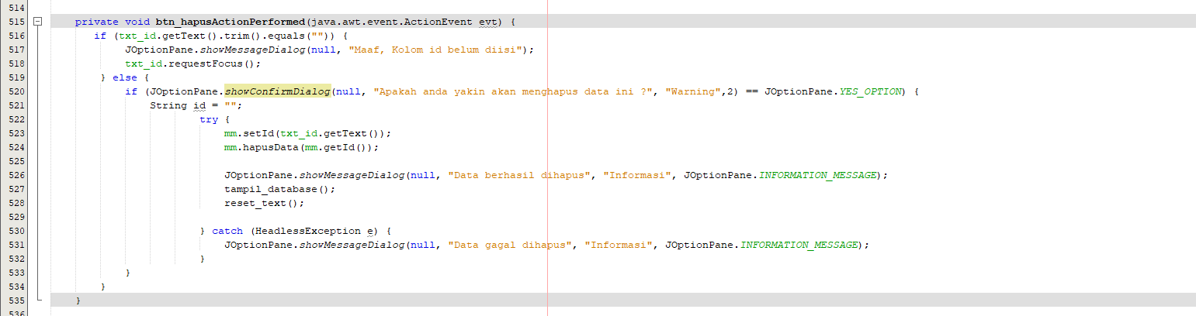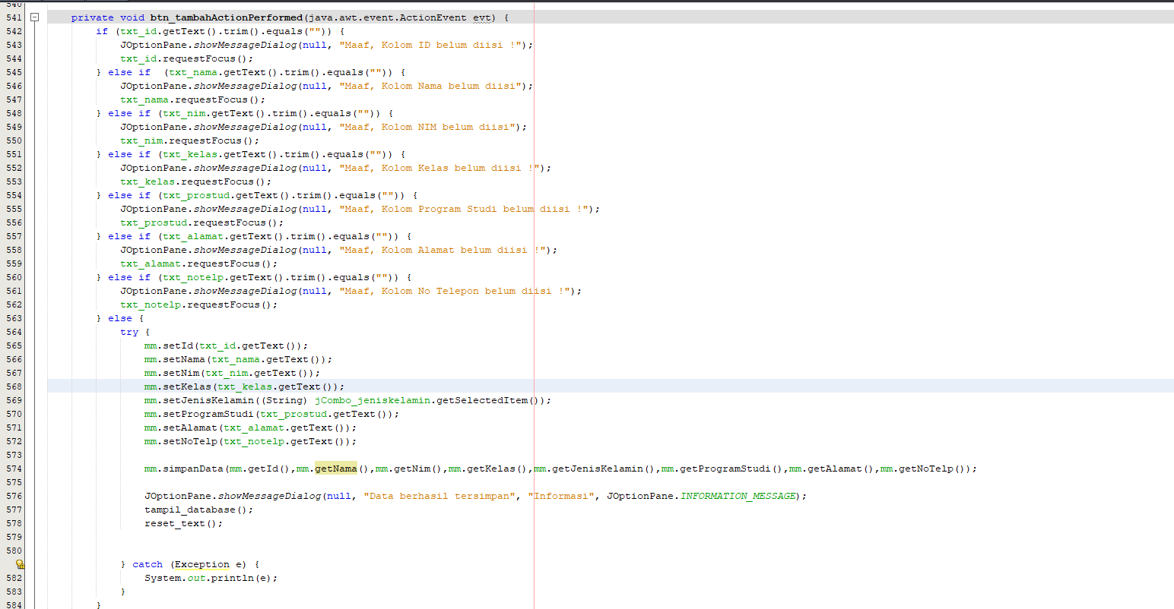

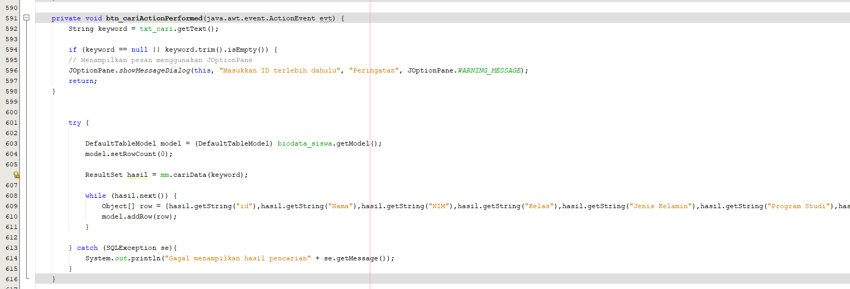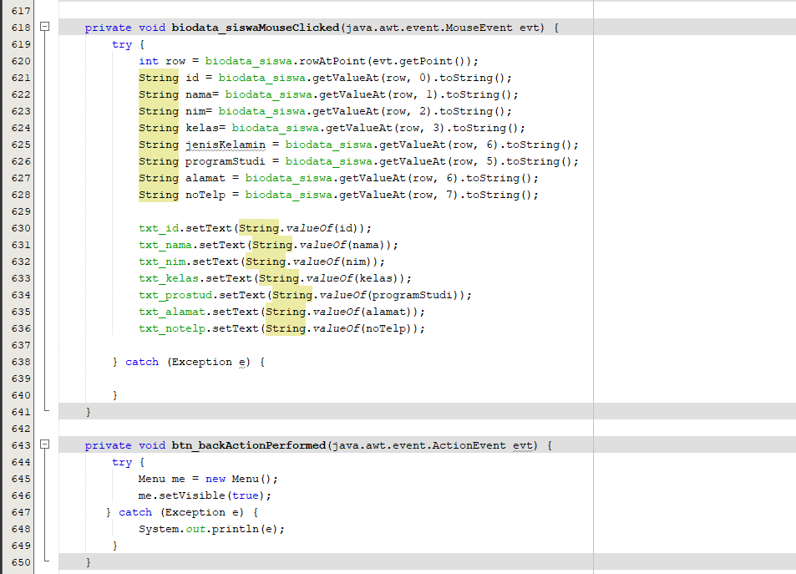

Kode ini secara keseluruhan bertujuan untuk mengambil data dari database dan menampilkannya dalam tabel ‘biodata_siswa’ di antarmuka pengguna (GUI).

- Gambar ke-11 class Form_RekapAbsen

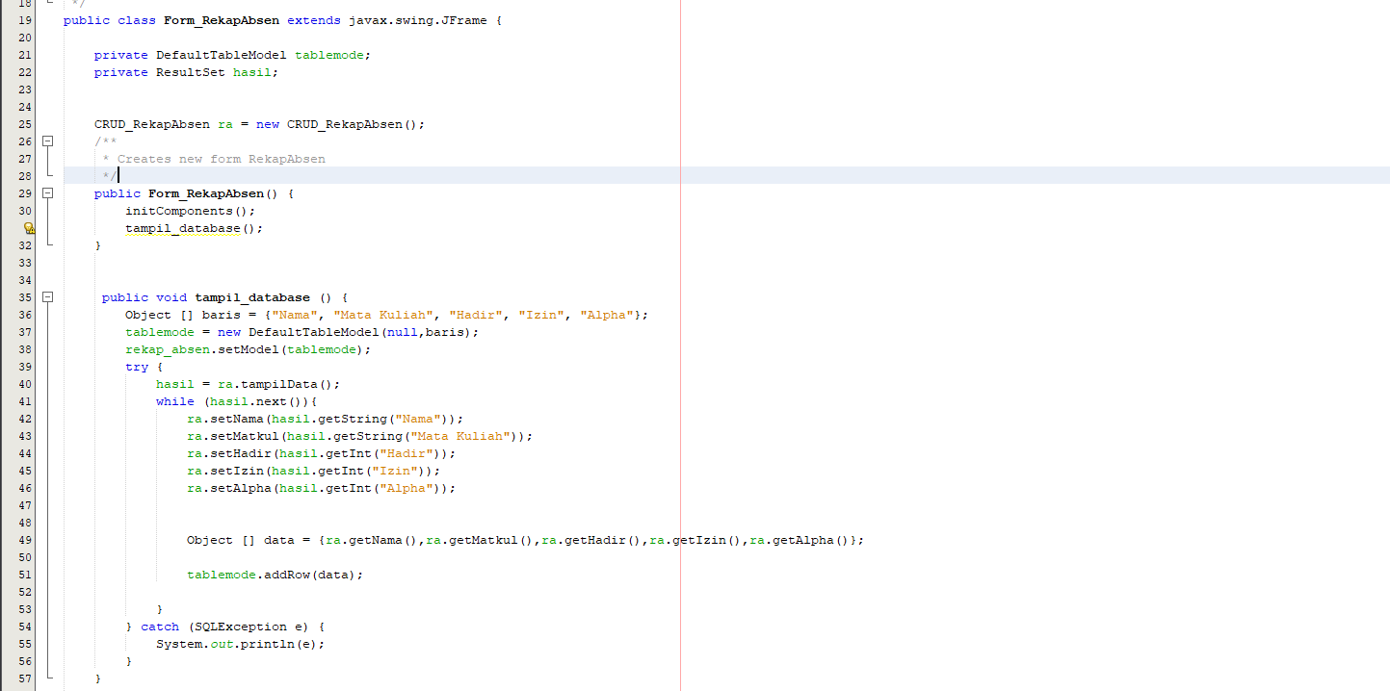

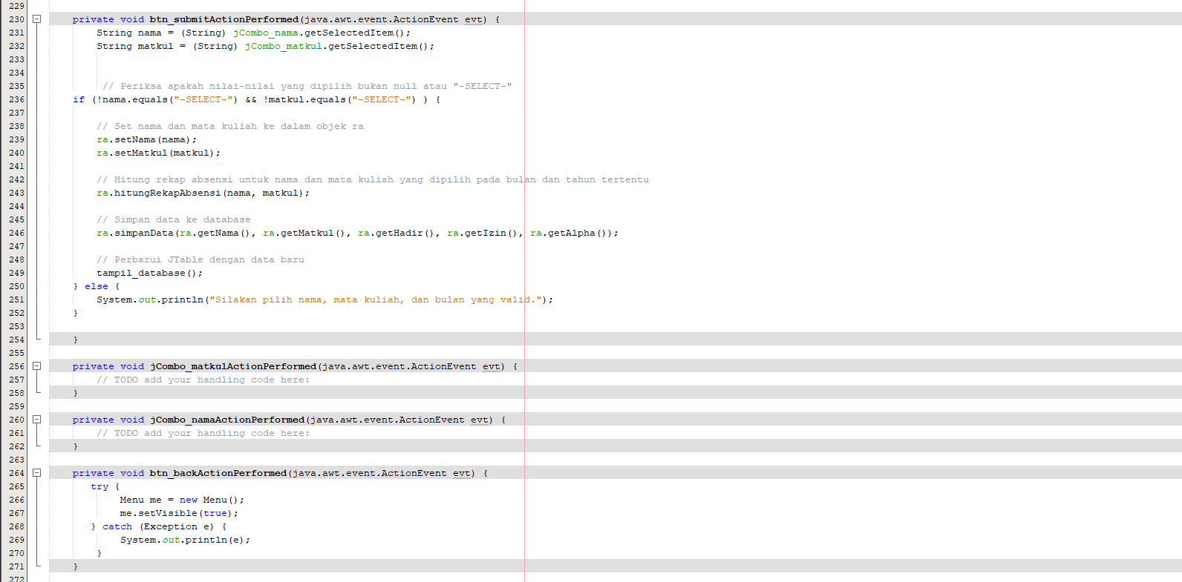

Jadi, secara keseluruhan, kelas ini berfungsi sebagai antarmuka pengguna untuk merekam data absensi mahasiswa pada suatu mata kuliah dan menampilkannya dalam bentuk tabel.

- Gambar ke-12 class Tabel_Kehadiran

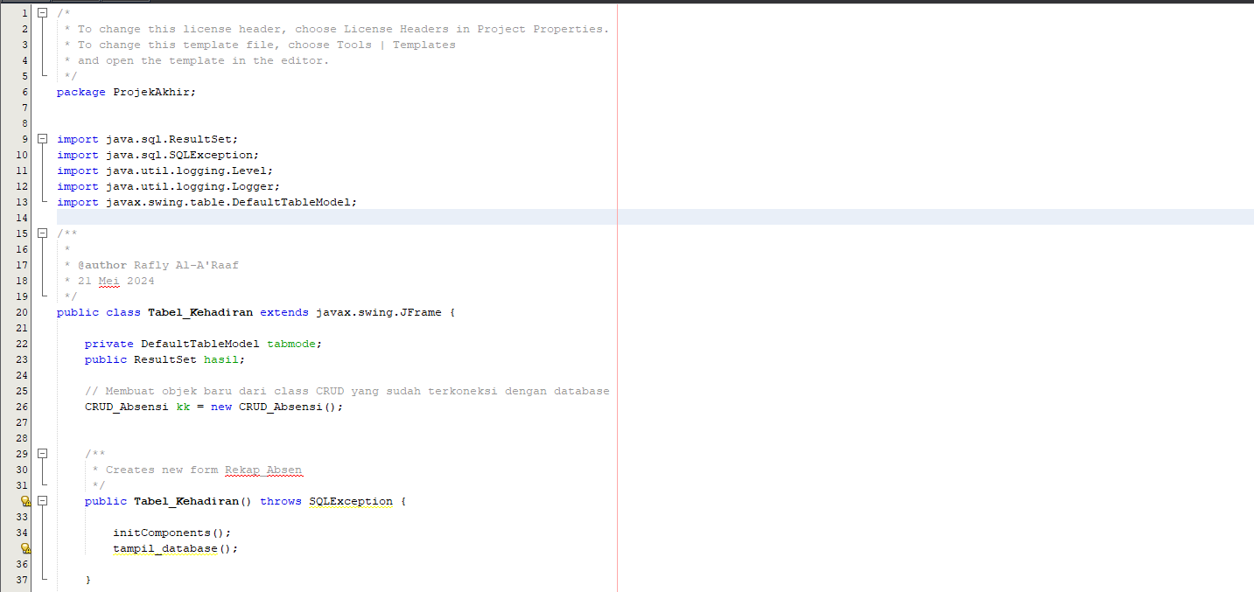

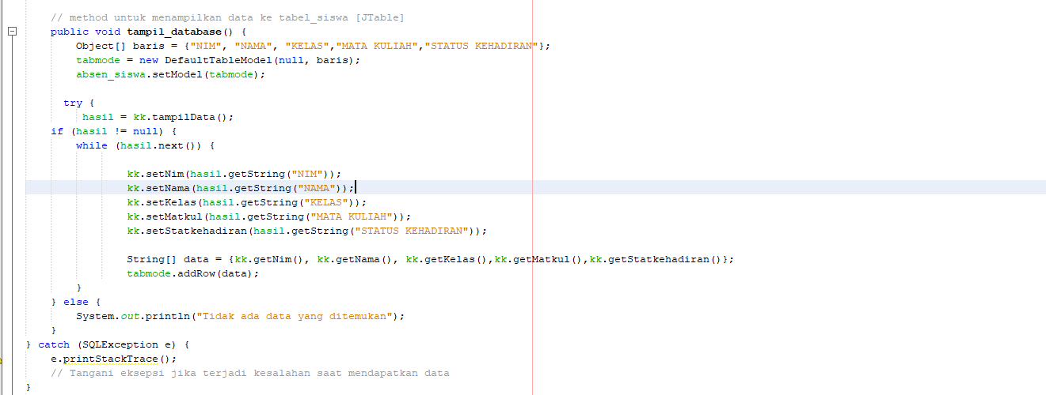

Class Tabel_Kehadiran:
Ini adalah kelas utama yang berisi metode-metode untuk menampilkan data kehadiran mahasiswa ke dalam sebuah tabel.
Berikut Gambar Tampilan Aplikasi E-C23Absence :

  - Tampilan Halaman Login
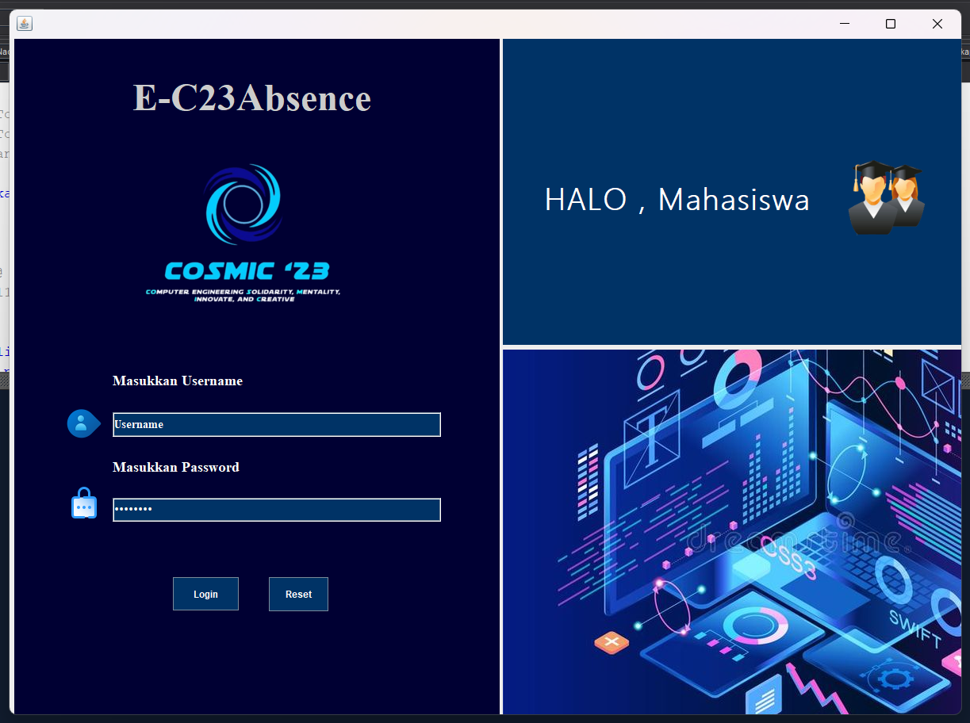

  - Tampilan Menu Utama

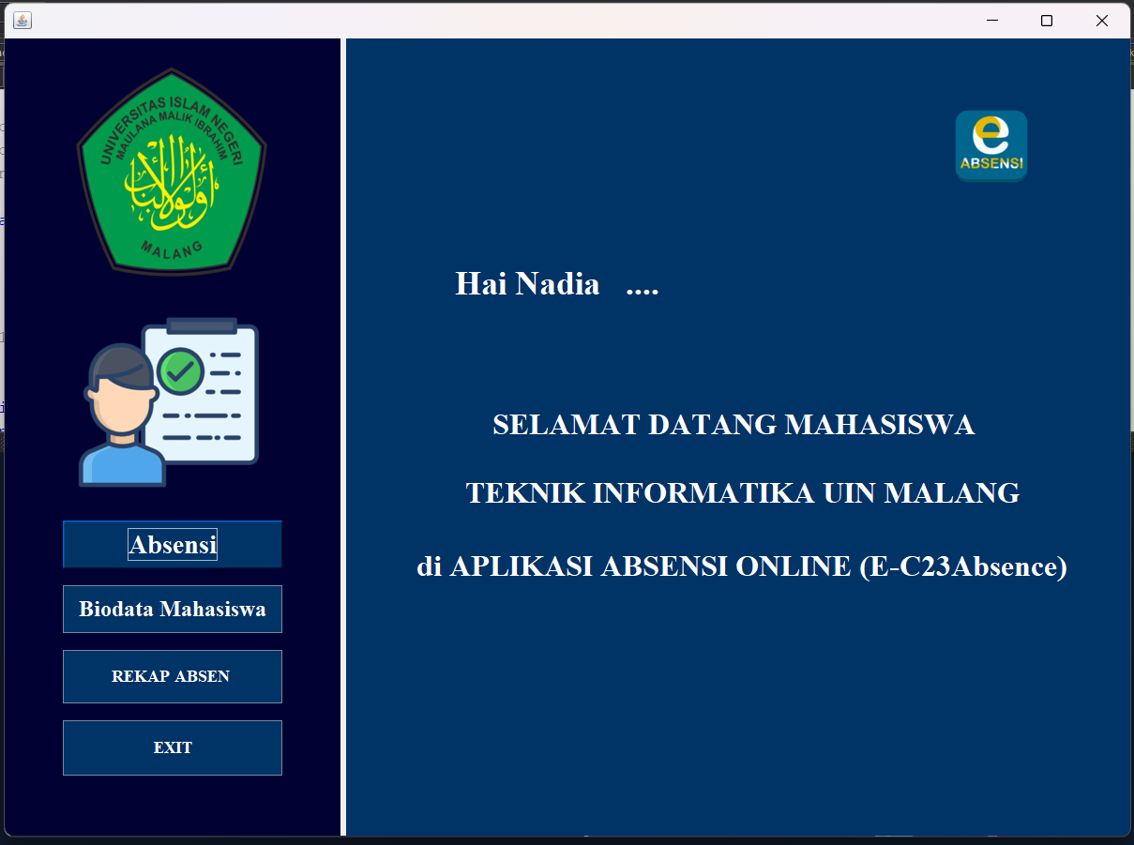

  - Tampilan Menu Absensi

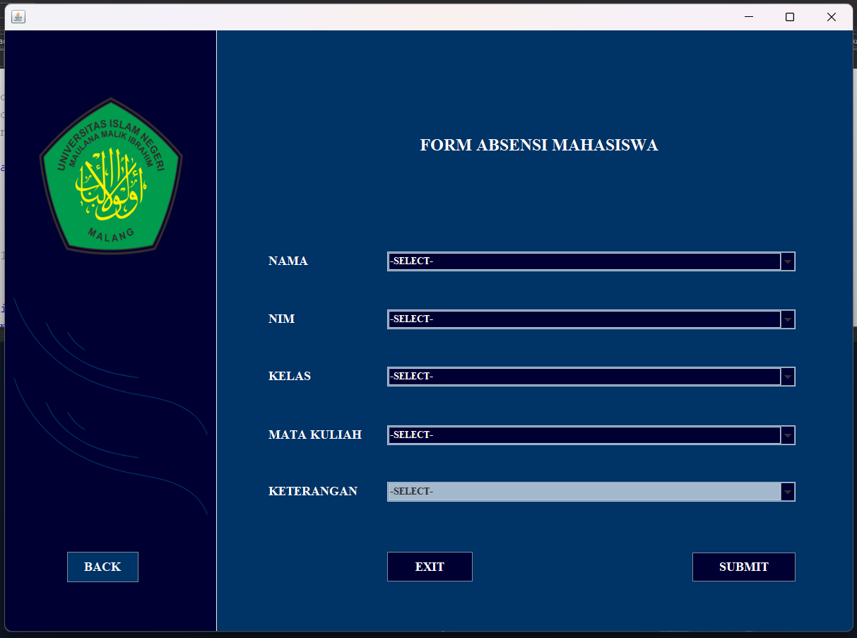

  - Tampilan Menu Biodata Mahasiswa

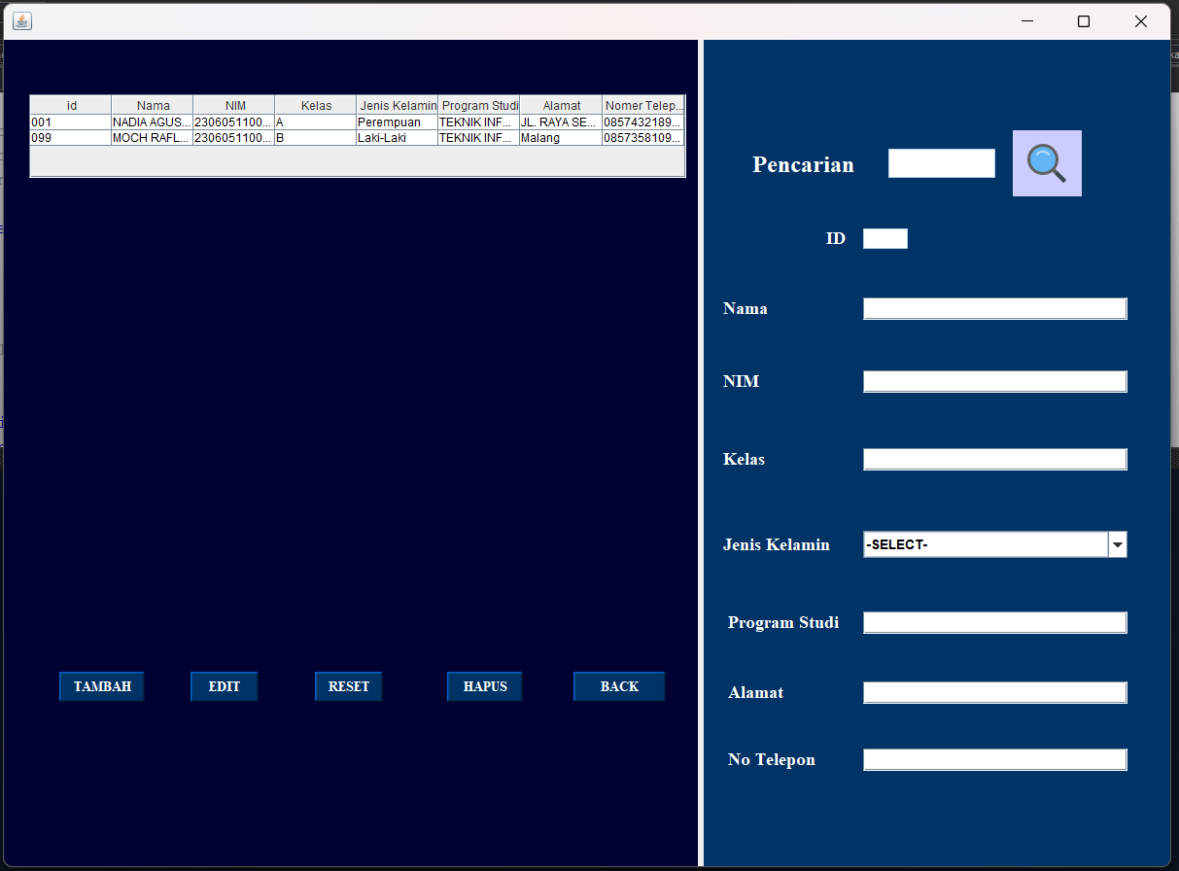

  - Tampilan Menu Rekap Absen

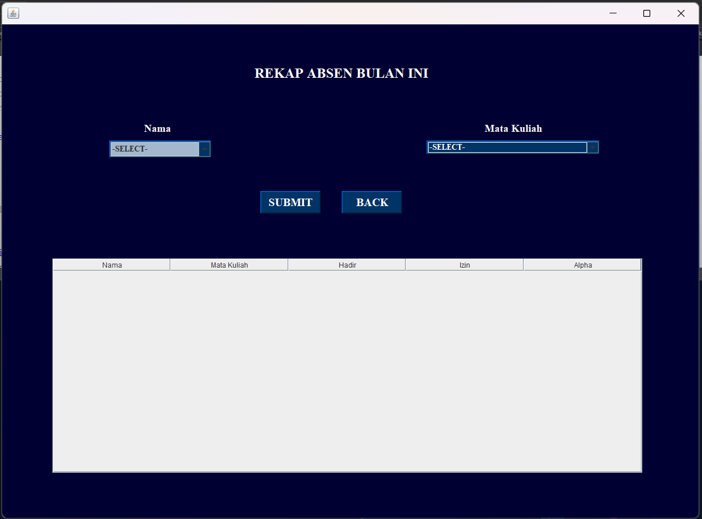

Jelaskan faktor pendorong berdirinya dan pelepasan dinasti-dinasti berikut dari Baghdad pada masa khilafah Abbasiyah;
- Thahiri,
- Saffariah,
- Samaniah,
- Thuluniyah,
- Ikhsyidiyah
- Ghaznawiyah.
Bagaimana kondisi
- sosial,
- politik
- ekonomi,
apa peradaban yang masing-masing sumbangkan pada peradaban Islam

